Imní Fuinnimh

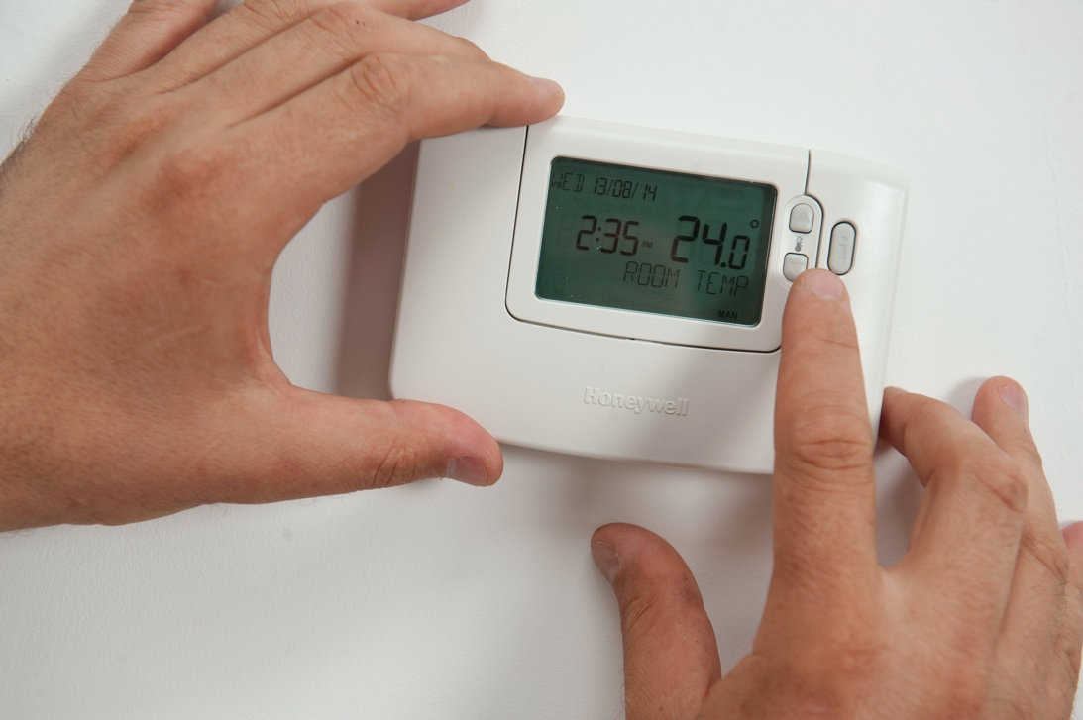

Imní Fuinnimh 1
Conas a oibríonn an cúrsa seo 1
Torthaí foghlama 2
Réamhrá 2
Conas a shainmhínímid imní fuinnimh? 3
An t-Imní Fuinnimh a Aithint 4
Cad is féidir linn a dhéanamh faoi imní fuinnimh? 5
Conas is féidir le digitiú an fhuinnimh imní faoin bhfuinneamh a laghdú? 6
Críoch 7
Acmhainní Breise 7
Aitheantas 7
Leithdháiltí íomhá 7

Conas a oibríonn an cúrsa seo

Sa chúrsa ghearr 30 nóiméad seo, déantar iniúchadh ar cad is imní fuinnimh ann agus ar na príomhchúiseanna atá léi. Déantar iniúchadh sa chúrsa freisin ar an gcaoi ar féidir le digitiú an fhuinnimh cuidiú le himní fuinnimh a thabhairt chun cinn, agus ar an áit ar féidir leat tacaíocht agus acmhainní a fháil chun cabhrú leat féin agus le daoine eile. D'fhéadfá a bheith:

- Buartha faoi d'úsáid fuinnimh féin nó úsáid fuinnimh daoine eile.
- Suim agat sa chaoi ar féidir le digiteáil fuinnimh cuidiú le himní fuinnimh a mhaolú.

Déanfaidh an cúrsa seo do thuiscint ar an aistriú digiteach fuinnimh a dhoimhniú agus tacóidh sé le do thuras digiteach fuinnimh féin! Is cuid é den tsraith de 12 chúrsa ar a dtugtar Digital Energy Essentials (Eilimintí riachtanacha fuinnimh dhigitigh), a d'fhorbair tionscadal Every1, a bhfuil sé mar aidhm aige rannpháirtíocht gach duine san aistriú fuinnimh a chumasú agus a chumhachtú. Is féidir leat tuilleadh eolais a fháil faoin tionscadal ach dul chuig: https://every1.energy

Ag deireadh an chúrsa, molaimid roinnt ábhar foghlama breise duit chun iniúchadh a dhéanamh air. Áirítear leis seo an cúrsa Cad is Aistriú Digiteach Fuinnimh ann? a dhéanann iniúchadh ar cad is fuinneamh digiteach ann agus ar na cúiseanna atá leis an aistriú i dtreo ár dtáirgeadh agus ár dtomhaltas fuinnimh a dhigitiú.

Is aistriúchán é seo ar an mbunleagan den chúrsa i mBéarla, ina bhfuil deis ann tráth na gceist ghearr a dhéanamh agus suaitheantas digiteach Every1 a thuilleamh.

Fuair an tionscadal seo maoiniú ó Chlár Fís an Aontais Eorpaigh don Taighde agus don Nuálaíocht (2021-2027) faoin gcomhaontú deontais Uimh. 101075596. Is ar thionscadal Every1 amháin atá an fhreagracht as ábhar an chúrsa seo agus ní gá gurb ionann é agus tuairim an Aontais Eorpaigh.

Torthaí foghlama

Tar éis duit an cúrsa gairid seo a staidéar, ba cheart go mbeifeá in ann:

- Cur síos a dhéanamh ar cad is imní fuinnimh ann.
- Na príomhchúiseanna le himní fuinnimh a thuiscint.
- A bheith in ann acmhainní agus tacaíocht a aimsiú, nó daoine eile a threorú chucu, chun an imní faoin bhfuinneamh a chomhrac.
- Tuiscint a fháil ar an gcaoi ar féidir le digitiú fuinnimh imní fuinnimh a thabhairt chun cinn.

Réamhrá
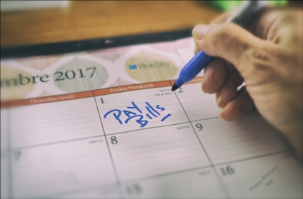
Is féidir le hábhair imní faoi fhuinneamh díriú ar rudaí éagsúla agus léiriú ar bhealaí éagsúla. Sa chúrsa seo, mínímid cad a chiallaítear leis an téarma "imní fuinnimh" agus déanaimid iniúchadh ar na cúiseanna éagsúla leis an bhfeiniméan seo.

D'fhéadfadh imní a bheith ort faoi phraghsanna fuinnimh atá ag ardú nó a bheith buartha faoi do chuid billí tí a íoc. Nó d'fhéadfadh baill teaghlaigh, cairde nó comharsana a bheith agat a bhfuil imní orthu faoin gcaoi a gcoinneoidh siad te i rith an gheimhridh nó fionnuar i rith theasa an tsamhraidh.

Cén tionchar a bhíonn ag imní faoin bhfuinneamh orainn agus, an rud is tábhachtaí, cé na céimeanna dearfacha is féidir linn a ghlacadh chun aghaidh a thabhairt ar ár n-imní?

Conas a shainmhínímid imní fuinnimh?


Is téarma é imní fuinnimh a úsáidtear chun cur síos a dhéanamh ar imní nó ar strus a bhaineann le réimse saincheisteanna fuinnimh. Is féidir le himní faoi fhuinneamh léiriú freisin ar bhealaí éagsúla. D'fhéadfá na hiompraíochtaí seo a aithint ionat féin, nó i gcairde, i dteaghlach, i gcomhghleacaithe, i gcomharsana nó i ndaoine a n-oibríonn tú leo, cé nach mbíonn daoine a bhfuil imní fuinnimh orthu ag plé go hoscailte le daoine eile.

Mar shampla, d'fhéadfadh na nithe seo a leanas a bheith i gceist:

- Imní faoi bhillí fuinnimh atá ag ardú agus an tionchar a d'fhéadfadh a bheith acu ar do chuid airgeadais phearsanta nó ar airgeadas an tí. D'fhéadfadh sé seo a bheith thar a bheith géar más tusa atá freagrach as príomhioncam an tí. D'fhéadfá a bheith buartha freisin faoi cén bille is mó tosaíochta a thabharfaidh tú, mura bhfuil sé d'acmhainn agat do chuid billí tí go léir a íoc. Is féidir leat tuilleadh a léamh ar an ábhar seo sa téacs 'An bhfuil billí arda fuinnimh ag cur isteach ar do mheabhairshláinte?' ón UK Energy Saving Trust.
- Imní faoin tionchar comhshaoil a bhaineann le d'úsáid fuinnimh, lena n-áirítear truailliú agus an méid a chuireann sé le hathrú aeráide. D'fhéadfá a bheith ag mothú gan dóchas agus amhail is nach ndéanfaidh aon rud is féidir leat difríocht ar bith. Is féidir leis an gcineál seo imní a bhaineann leis an gcomhshaol a bheith nasctha freisin le cineálacha eile imní ghaolmhara, mar shampla éicea-imní nó imní aeráide. Faigh tuilleadh eolais san alt seo ón UK Energy Saving Trust: Cad is éicea-imní ann agus conas is féidir leat déileáil leis?
- Imní faoi ghéartharraingtí fuinnimh, briseadh cumhachta nó cur isteach ar an soláthar fuinnimh. D'fhéadfá a bheith buartha faoi shlándáil fuinnimh nó imní a bheith ort faoin tionchar a bhíonn ag coinbhleacht ar chostas an fhuinnimh.

Ciallaíonn an ghéarchéim leanúnach fuinnimh agus costais maireachtála ar fud na hEorpa, i gcomhar le meath na haeráide agus an athrú aeráide, go bhféadfadh imní fuinnimh a bheith mar thoradh ar réimse fachtóirí éagsúla. Mar a fheicfimid, cuireann imní fuinnimh isteach freisin, faraor, ar a lán daoine ar fud an Aontais Eorpaigh.

An t-Imní Fuinnimh a Aithint

Clúdaíonn imní fuinnimh go leor fadhbanna agus imní éagsúla maidir le tomhaltas agus táirgeadh fuinnimh. Ach cén cineál iompraíochta a d'fhéadfadh a bheith ina chomhartha ar imní fuinnimh? I measc na mbealaí a bhféadfadh imní fuinnimh a léiriú féin, tá:

- Gníomhaíochtaí a sheachaint a ídíonn fuinneamh (e.g. an téamh a choinneáil múchta nó a úsáid a shrianadh) ar eagla costais arda nó tionchair a mheasúnaítear ar an gcomhshaol. Féadann sé seo cur isteach ar do shláinte agus ar d'fholláine. Mar shampla, d'fhéadfadh do theach éirí an-tirim nó fliuch mura ndéantar é a théamh agus a aerú i gceart. D'fhéadfadh sé seo fadhbanna sláinte a chruthú nó maireachtáil i do theach a dhéanamh míchompordach.
- Do úsáid fuinnimh nó do chuid billí fuinnimh a sheiceáil i gcónaí. Má tá imní ort faoi chostas an fhuinnimh, d'fhéadfá a bheith gafa leis an méid fuinnimh atá á ídiú agat. D'fhéadfá a bheith ag seiceáil d'úsáid leictreachais nó do chuid billí fuinnimh go minic. Nó d'fhéadfá a bheith ag cuardach faisnéise faoi phraghsanna fuinnimh go rómhinic agus taraifí fuinnimh a chur i gcomparáid le feiceáil an bhfuil an margadh is fearr agat.
- Ag éirí cantalach agus frustrach. D'fhéadfá a bheith ag éirí cantalach le daoine eile i do theach (e.g. comrádaí tí nó baill teaghlaigh) má tá an chuma orthu nach bhfuil an oiread céanna suime acu ina n-úsáid fuinnimh is atá agatsa. Mar shampla, d'fhéadfadh do chomrádaí tí na soilse a fhágáil ar lasadh agus an iomarca fearas a úsáid gan ghá, gan smaoineamh ar an gcostas a bhaineann leis na gníomhaíochtaí seo.
- A bheith ag cúlú. D'fhéadfá a fháil amach go gcúlaítear ó idirghníomhaíochtaí sóisialta nó nach bhfuil tú in ann íoc as gníomhaíochtaí sóisialta a bhaineann le húsáid fuinnimh. Mar shampla, b'fhéidir go raibh tú i dtaithí ar chairde nó ar chomharsana a thabhairt isteach le haghaidh caife, nó do theaghlach le haghaidh dinnéir, ach go bhfuil imní ort go bhfuil do theach rófhuar, nó nach bhfuil tú in acmhainn d'oigheann a úsáid chun cócaireacht a dhéanamh.
- Ag mothú faoi léigear, ciontach nó scaipthe. D'fhéadfá a bheith frustrach faoi phraghsanna fuinnimh, polasaithe agus an neamhábaltacht smacht a choinneáil ar chostais fuinnimh agus gan a bheith cinnte cad is féidir leat a dhéanamh chun do chás a athrú. Mar shampla, má tá cónaí ort in árasán ar cíos, d'fhéadfadh sé nach mbeadh aon smacht agat ar leibhéal na n-insléithe i do theach, nó ar éifeachtúlacht córais téimh nó fuaraithe.
D'fhéadfá a bheith meallta ag imní a bhaineann le fuinneamh agus gan a bheith in ann díriú ar thascanna eile, nó gan a bheith in ann codladh san oíche.

Is féidir le buairtí agus imní faoin bhfuinneamh réimse iompraíochtaí agus siomptóim fhisiciúla a chruthú, agus má mhaireann siad le himeacht ama, d'fhéadfadh siad a bheith ina n-léiriú ar imní fuinnimh.

Cad is féidir linn a dhéanamh faoi imní fuinnimh?

Tá imní faoin bhfuinneamh forleathan.


Is minic gur toradh ar bhochtaineacht fuinnimh é an t-imní fuinnimh a bhaineann le costais fuinnimh, mar shampla. Is éard is bochtaineacht fuinnimh ann ná "…easpa rochtana ag teaghlach ar sheirbhísí fuinnimh riachtanacha, amhail téamh, uisce te, fuarú, soilsiú agus fuinneamh chun fearais a chumhachtú … agus í á tiomáint ag trí chúis fho-luí, is iad sin caiteachas ard fuinnimh i gcoibhneas le buiséad an teaghlaigh, leibhéil ginearálta ísle ioncaim agus drochfheidhmíocht fuinnimh foirgneamh" (EU Science Hub, 2024). I Meán Fómhair 2024, mheas taighde ó Mhol Eolaíochta an Aontais Eorpaigh (AE) gur fadhb shuntasach í an bhochtaineacht fuinnimh a théann i bhfeidhm ar idir 8-16% de shaoránaigh an Aontais Eorpaigh.

Chun cabhrú le bochtaineacht fuinnimh a chomhrac, tá roinnt píosaí reachtaíochta i bhfeidhm ag an AE a fhéachann le tionchar praghsanna fuinnimh luaineacha ar thomhaltóirí a íoslaghdú, mar shampla na Treoracha Gáis agus Leictreachais. Tá gnéithe sonracha gníomhaíochta ag reachtaíocht eile, amhail an Margadh Glas Eorpach, a thacaíonn le haistear an AE i dtreo an ghlan-nialais faoi 2050, atá dírithe ar insliú in fhoirgnimh a fheabhsú, mar shampla, a mhaolaíonn ar chúiseanna na bochtaineachta fuinnimh. Is féidir leat tuilleadh a léamh faoi bhochtaineacht fuinnimh san alt seo, Bochtaineacht Fuinnimh san AE.

Cé go bhféadfadh rialtais reachtaíocht a achtú chun cabhrú le costas an fhuinnimh a laghdú agus an tionchar a d'fhéadfadh a bheith ag coinbhleacht, cosúil leis an gceann san Úcráin, ar thomhaltóirí, cé na céimeanna eile is féidir leat a ghlacadh chun tacú leat féin nó le daoine eile a bhfuil imní nó buairt orthu maidir le fuinneamh? Seo roinnt smaointe a d'fhéadfadh a bheith cabhrach duit:

- Má tá imní faoin bhfuinneamh ag cur isteach ar do dhea-bhail coirp nó meabhrach, tá sé tábhachtach tacaíocht a fháil. B'fhéidir gur mhaith leat do chuid imní a phlé le cleachtóir leighis nó le duine cáilithe eile. Is féidir leo tacú leat agus tú a chur i dteagmháil le heagraíochtaí a chabhróidh leat.
- D'fhéadfadh eagraíochtaí a bheith i do phobal áitiúil ar féidir leat a bheith páirteach iontu, nó a bheadh in ann tacú leat. Má labhraíonn tú le daoine eile a bhfuil suim acu i gceisteanna a bhaineann le fuinneamh, d'fhéadfadh sé cabhrú leat a mhothú nach tusa an t-aon duine atá buartha faoi chuid de na saincheisteanna atá pléite againn sa chúrsa seo. Mar shampla, d'fhéadfadh eagraíochtaí neamhrialtasacha (ENRanna), spásanna teo nó pobail fuinnimh a bheith ann, a fhéadfaidh tú a nascadh le saoránaigh ar aon intinn a bhfuil suim acu i gcúrsaí fuinnimh agus atá ag glacadh beart dearfach chun aghaidh a thabhairt orthu. Is féidir leat tuilleadh a fháil amach freisin faoin dara cineál eagraíochta seo inár gcúrsa Pobail Fuinnimh.
- D'fhéadfadh eagraíochtaí ar an leibhéal náisiúnta a bheith ann a thabharfaidh tacaíocht agus comhairle duit. Sa Ríocht Aontaithe, tá an Biúró Comhairle do Shaoránaigh ann mar shampla, a sholáthraíonn tacaíocht agus comhairle ar raon saincheisteanna, d'aon duine a dteastaíonn sé uathu.
- B'fhéidir go mbeadh sé ina chuidiú duit labhairt faoi do chuid imní le do theaghlach, le cairde, le comharsana nó le comhghleacaithe. Mar a fheiceann tú, cuireann saincheisteanna fuinnimh isteach ar a lán daoine, ar bhealaí éagsúla. Má tá tú i do chónaí le daoine eile, b'fhéidir gur mhaith leat comhrá a bheith agat faoi úsáid fuinnimh, chun teacht ar réitigh ar shaincheisteanna a bhaineann le fuinneamh le chéile.
- Má tá imní ort faoi chostas an fhuinnimh, agus conas do chuid billí fuinnimh a íoc, b'fhéidir gur mhaith leat é seo a phlé le do sholáthraí fuinnimh. Ba cheart go mbeidís in ann tacú leat, mar shampla, trí phlean íocaíochta a chur ar fáil duit (agus i dtíortha áirithe, amhail an Ríocht Aontaithe, d'fhéadfadh sé a bheith de cheangal dlí orthu é sin a dhéanamh) nó comhairle a thabhairt maidir le cúnamh rialtais chun tacú le costas na mbillí.

Cé go bhféadfadh sé a bheith deacair ar dtús, tá sé tábhachtach labhairt le daoine agus le heagraíochtaí éagsúla, a d'fhéadfadh cabhrú le himní fuinnimh nó le hábhair imní a bhaineann le fuinneamh.

Conas is féidir le digitiú an fhuinnimh imní faoin bhfuinneamh a laghdú?

Tá ról ríthábhachtach ag teicneolaíochtaí digiteacha san aistriú digiteach fuinnimh agus cuireann siad ar ár gcumas an bealach a dtáirgimid agus a ídíimid fuinneamh a bharrfheabhsú. Mura bhfuil sé sin déanta agat cheana féin, b'fhéidir gur mhaith leat an cúrsa Cad is aistriú digiteach fuinnimh ann? a fhiosrú chun tuilleadh eolais a fháil. Cuidíonn digitiú an fhuinnimh freisin leis an soláthar agus an t-éileamh a chothromú ar bhealach níos éifeachtaí agus le slándáil fuinnimh a neartú trína chinntiú go bhfuilimid níos lú leochaileach i leith luaineachtaí sa soláthar.

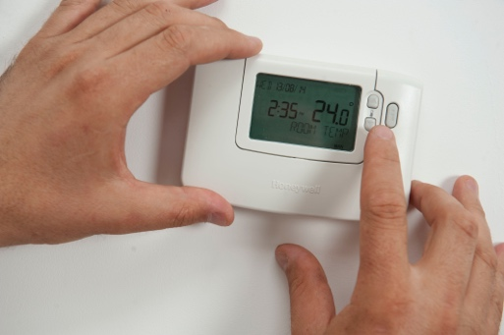
Don tomhaltóir, cuireann digitiú na fuinnimh ar do chumas tuiscint níos fearr a fháil ar d'úsáid fuinnimh trí úsáid a bhaint as teicneolaíochtaí digiteacha. Is féidir leat tuilleadh eolais a fháil inár gcúrsa Gléasanna Cliste agus Teicneolaíocht Dhigiteach Fuinnimh. Mar sin féin, cé go bhféadfadh léargais fíor-ama ar úsáid fuinnimh a bheith úsáideach i gcásanna áirithe, má tá tú ag seiceáil d'úsáid fuinnimh agus do chuid billí go rialta cheana féin, b'fhéidir go mbeadh ort machnamh cúramach a dhéanamh ar úsáid teicneolaíochtaí digiteacha chun na críche seo.

Chomh maith le léargais ar d'úsáid fuinnimh, b'fhéidir gur mhaith leat breathnú freisin ar chineálacha éagsúla taraife leictreachais a thacaíonn le leictreachas ar chostas laghdaithe ag amanna nach mbíonn an t-éileamh is mó ann. Féach ar ár gcúrsa Margaí Fuinnimh: Tuiscint ar Phraghsanna agus ar Tharaifí chun tuilleadh a fháil amach faoin gcaoi a n-oibríonn margaí leictreachais agus faoi chineálacha éagsúla conarthaí leictreachais.

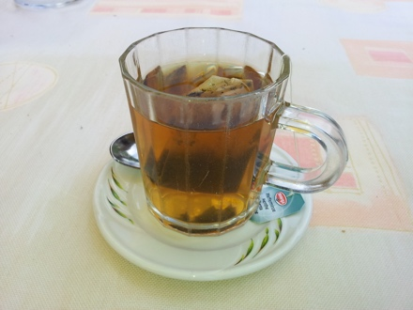
Críoch

Is é is cúis le himní fuinnimh ná raon fachtóirí atá den chuid is mó lasmuigh dár smacht. Mar sin féin, trí labhairt le daoine eile, tacú lena chéile agus úsáid chuí a bhaint as teicneolaíochtaí digiteacha, is féidir linn cuid dár n-imní a mhaolú agus beart dearfach a dhéanamh chun dul i ngleic lenár n-imní a bhaineann le fuinneamh.

Acmhainní Breise

- Léigh an t-alt ón gComhaontas Deireadh a chur le Bochtaineacht Breosla dar teideal 'Cruthaíonn Fiachas Fuinnimh Méadaitheach Géarchéim Mheabhairshláinte do Theaghlaigh'.
- Cuireann an t-alt 'What to do if you're struggling to pay your energy bills' ó Money Saving Expert comhairle ar fáil atá dírithe ar an Ríocht Aontaithe, a d'fhéadfadh a bheith úsáideach i gcomhthéacsanna eile freisin. Ar an gcaoi chéanna, laistigh de chomhthéacs na Ríochta Aontaithe, cuireann 'Energy Anxiety is on the rise, but you're not alone' comhairle agus tacaíocht ar fáil.
- Léigh an t-alt seo ó Dissent faoin nGearmáin, faoin tionchar a bhíonn ag an gcoimhlint san Úcráin agus faoi Imní Fuinnimh.

Aitheantas

Ba é tionscadal Every1 a chruthaigh Imní Fuinnimh agus tá sé ceadúnaithe faoi CC BY-SA 4.0, mura sonraítear a mhalairt.

Leithdháiltí íomhá

Príomhíomhá an chúrsa: adjust thermostat by CORGI HomePlan atá ceadúnaithe faoi CC BY 2.0.
Réamhrá: Ár Dúshlán Laethúil: Ar an gCéad le Sue Thompson atá ceadúnaithe CC BY-ND 2.0.
Conas a shainmhínímid imní faoin bhfuinneamh?: Worry le Icare Girard atá ceadúnaithe CC BY 2.0.
Cad is féidir linn a dhéanamh faoi imní fuinnimh?: School diversity many hands held together le Wonder woman0731 atá ceadúnaithe CC BY 2.0.
Conas is féidir le digitiú fuinnimh imní fuinnimh a laghdú?: adjust thermostat by CORGI HomePlan tá ceadúnas CC BY 2.0 aige.
Conclúid: Cupán tae le oatsy40 atá ceadúnaithe faoi CC BY 2.0.

